Předmět | Český jazyk
Vyučující 7. A | Lucie Svobodová | Luciee.Svobodova@seznam.cz
Vyučující 7. B | Radka Prskavcová | radka.prskavcova@seznam.cz

MLUVNICE
V tomto týdnu se podíváte na novou látku. Teorii naleznete především ve vašich učebnicích. Největší pozornost věnujte žlutým rámečkům!
- V učebnici začnete na straně 88 a pokračujte až do strany 95. Z těchto stran si do svých školních sešitů vypište to nejdůležitější ze žlutých rámečků – neopisujte je celé (žáci 7. A si utvoří výpisky opět na papír, který následně vlepí do svých sešitů, které mám u sebe).

- Poté následuje procvičování ve vašich pracovních sešitech.
PS str. 53 celá
str. 54 celá
str. 55 celá
Zpět pošlete pouze TEST – VĚTA DVOJČLENNÁ A JEDNOČLENNÁ, VĚTNÝ EKVIVALENT ze strany 55 v pracovním sešitě.
LITERATURA
V rámci literatury se společně přeneseme do bitvy u Moháče, tedy do 16. století. Z dějepisu si jistě pamatujete, že je to bitva, ve které zemřel Ludvík Jagellonský. Přečtěte si ukázku a odpovězte na otázky. Odpovědi pošlete na e-mail radka.prskavcova@seznam.cz, Luciee.Svobodova@seznam.cz
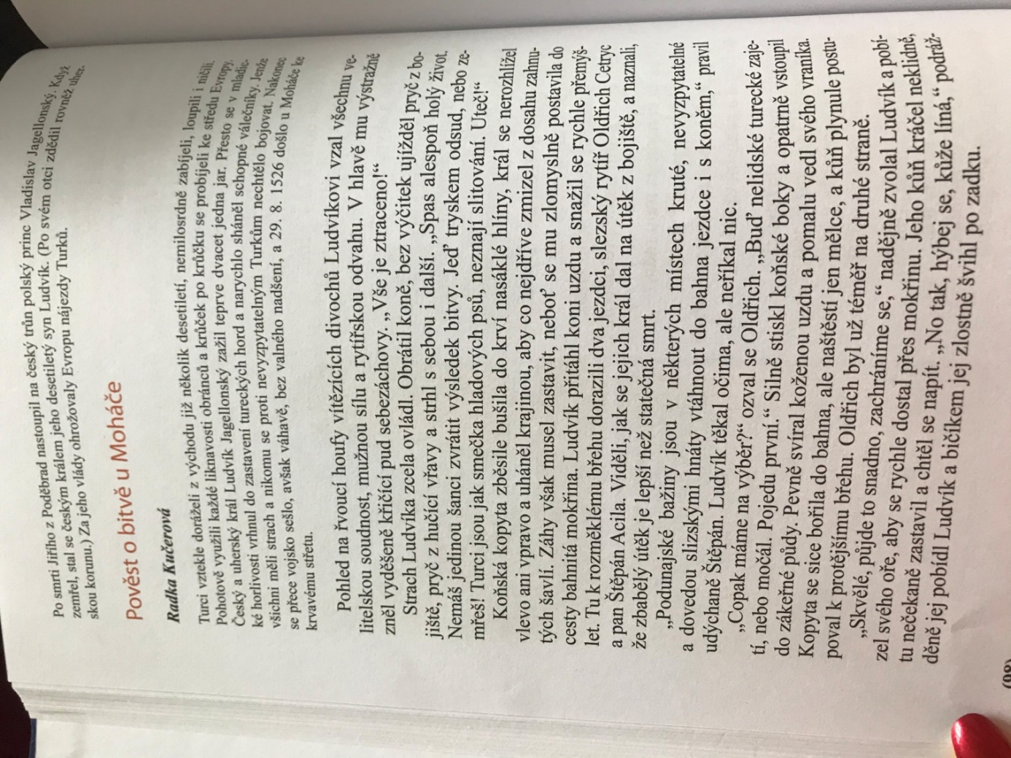
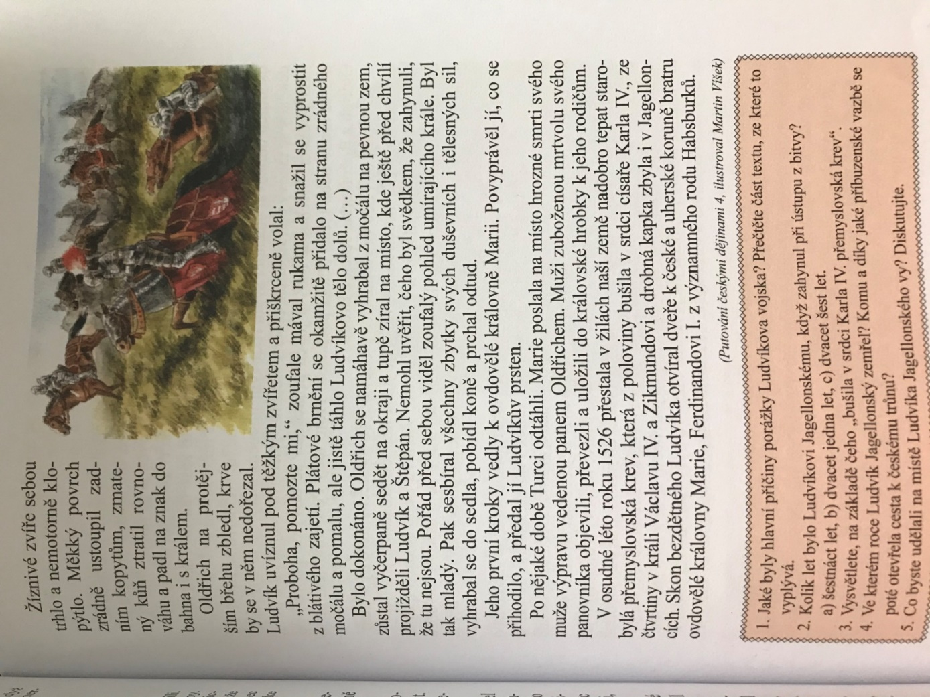
Předmět | Dějepis
Vyučující 7. AB | Radka Prskavcová | radka.prskavcova@seznam.cz

Všechny zdravím,
v minulém týdnu jsme se dozvěděli něco o vládě Jagellonců. Tento týden se podíváme na rozvoj kultury v tomto období. Ve 13. století se k nám dostala gotika – umělecký sloh, který vznikl ve 12. století ve Francii. Ta se nejdřív začala uplatňovat v architektuře, ale pronikla také například do výtvarného umění a hudby. Odpovězte na otázky a pošlete mi je na e-mail radka.prskavcova@seznam.cz. Děkuji a mějte se hezky.

Kultura vrcholného a pozdního středověku
Pracuj s učebnicí s. 115 – 119
- Napiš, co za stavbu je na obrázku (typ a v jakém slohu je postavena):
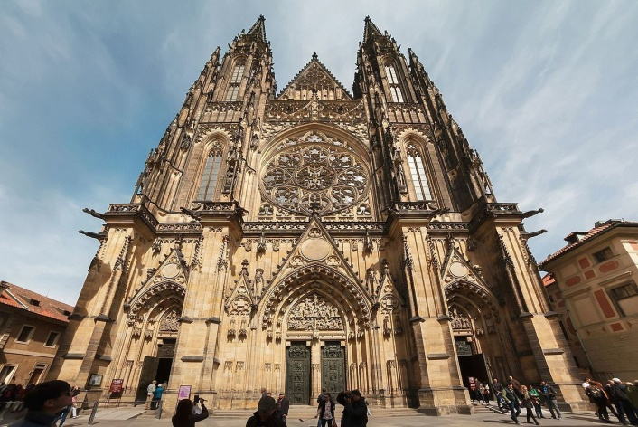
Poznáš, kde se stavba nachází a jak se jmenuje?

- Jaký je její typický znak?

- Poznáš, jaký hrad je na obrázku?
(nápověda: postaven byl Karlem IV.)
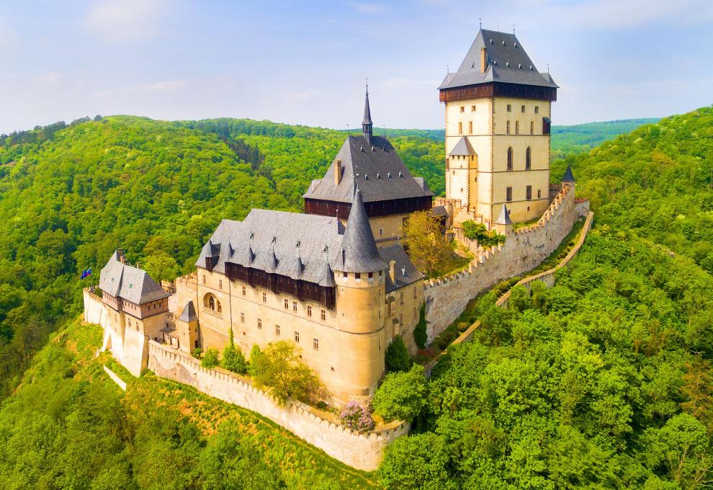
Najdi na internetu, jaké prohlídkové okruhy
hrad nabízí:

- V jakém městě se nachází nejstarší kamenný most v Čechách?

- Jaká kronika patří k nejstarším česky psaným dílům?

Pokud Tě zajímá gotická móda , zhlédni krátké video. https://www.youtube.com/watch?v=OO5IFOE9Zpw
Předmět | Matematika
Vyučující 7. A | Vladimír Vaněk | vanek@skolanavalech.cz
Vyučující 7. B | Marie Šulanová | sulanova@skolanavalech.cz  WhatsApp (731557682) možnost domluvit online konzultaci

Kontakt pro odevzdání a případné dotazy:
vanek@skolanavalech.cz – pro 7.A
sulanova@skolanavalech.cz – pro 7.B
Změna - zaslat a zasílat emailem vypracované PL (předchozí zadání v úkolech s daty 20.3., 27.3., 3.4., 17.4., 24.4., 1.5.) – bude hodnoceno v elektronické ŽK – zkontrolujte si, kdo má v elektronické žákovské knížce neodevzdal a dodělejte zpětně. Přílohu pojmenujte svým příjmením.
- Online podpora
Zůstává stejné
www.onlinecviceni.cz – vyberte 2. stupeň, pak ročník, pak téma

www.matika.in – vyberte ročník, pak téma

www.khanovaskola.cz – např. výukové video na téma –
upozornění – videa jsou často v AJ s titulky

http://old.zsdobrichovice.cz/matika.htm – odkaz na stránku s programy na výuku a procvičování matematiky

www.umimeto.org – lze pustit i bez přihlášení (kdo nemá účet)

www.opicimatika.cz – včetně výukových videí

www.matematika.hrou.cz – možnost procvičování s vyhodnocením
dělej si poznámky, která cvičení nebo témata jsi procvičoval – po návratu předložíš učiteli!!!
DOPLNĚNÍ – přes google play lze nainstalovat aplikaci mathman – možnost procvičování

- Učebnice, pracovní sešit – zůstává stejné
Témata k procvičení
Algebra a aritmetika – pracovní sešit – početní výkony se zlomky, celými čísly a racionálními čísly – str. 24 - 68
Geometrie – pracovní sešit – konstrukce trojúhelníků – str. 118 - 124
Zapisuj do školního sešitu, označuj daty kvůli přehlednosti, alespoň 2 cvičení denně
Opakovat vzorce pro obvod, obsah, objem a povrch obrazců a těles!!!!
- Práce s pracovním listem

- Vypočítej:

- Vypočítej:

a) Od rozdílu čísel -3 a -7,4 odečti číslo opačné k jejich součtu.

b) K rozdílu převrácených čísel k číslům 2 a 3 přičti součin převrácených čísel k číslům 1 a 5.

Vypočítej:

Předmět | Fyzika
Vyučující 7. AB | Jan Dvořák | dvorak@skolanavalech.cz (WhatsApp 774310084)

Hydrostatický tlak a jeho výpočet
Kapitolu hydrostatický tlak a jeho výpočet najdete v učebnici Fyzika 3 na stránkách 76 až 79.
Tento týden je vaším úkolem:
- Podívat se na první dvě videa.
- Udělat si zápisky vlastní rukou do sešitu a poslat mi je na e-mail.
- Vypočítat jednoduchý příklad do sešitu a poslat mi ho na e-mail.
- Zápisky si po sobě alespoň jednou pročíst!

Dobrovolně: Doporučuji udělat pokus z videa 2, najdete ho také v učebnici na stránce 79
Videa:
Video 1 (13 minut) – stačí zhlédnout do 8:25 https://www.youtube.com/watch?v=BF49soKgUKY
Video 2 (1 minuta) – jednoduchý pokus, který můžete vyzkoušet doma
https://www.youtube.com/watch?v=-YSBxLPwyT8
Dobrovolně (12 minut) – trocha matematiky ;)
https://www.youtube.com/watch?v=WBaFEf_Mc3w
Výpisky – Hydrostatický tlak
- tlak v kapalině způsobený její vlastní tíhou se nazývá hydrostatický tlak
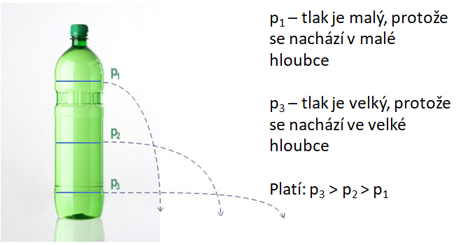
- příklad: čím více se ve vodě potopíme, tím větší tlak ucítíme v uších (hydrostatický tlak roste s hloubkou)
- tlaková síla v kapalině působí ve všech směrech

- počítáme ho podle vzorce: p = h. ρ. g
p – je hydrostatický tlak, který počítáme (jednotka: pascal – Pa)
h – je hloubka, ve které tlak počítáme (jednotka: metr - m)
ρ – (ró) je hustota kapaliny, ve které tlak počítáme
(jednotka: kilogram na metr krychlový – kg/m³)
g – je gravitační konstanta (10N/kg)

- ze vzorce vidíme, že hydrostatický tlak závisí na hloubce (h) a druhu kapaliny (hustotě ρ)
Příklad: Vypočítejte hydrostatický tlak, který působí na těleso ve vodě v hloubce 2,5 metru. Počítejte s hustotou vody 1 000 kg/m³ a gravitační konstantou 10 N/kg.

Předmět | Přírodopis
Vyučující 7. AB | Petr Krňák | petr.krnak@seznam.cz, krnak@skolanavalech.cz

(Domácí příprava do 8. května 2020)
Stále nic nového, všímejte si dál kvetoucích rostlin ve svém okolí. Děkuji všem za hezké kresby nebo fotografie. Pokračujte dál jako v minulém týdnu, tzn. každý týden vám přibude v sešitě jedna rostlina (teď už třetí):
Zapiš a zakresli do sešitu na novou stránku:
Nadpis: Kvetoucí rostlina
- Kde se tvoje rostlina nachází?
- Kolik má květ lístků a jak jsou zbarvené?
- Kolik má uvnitř tyčinek?
- Kolik má uvnitř pestíků?
- Jak vypadá list – nakresli ho.
Jak se rostlina jmenuje, je dobrovolné. Napište jen, když jste si jisti.
Těším se na foto pozorované rostliny na krnak@skolanavalech.cz, nebo petr.krnak@seznam.cz

Předmět | Zeměpis
Vyučující 7. AB | Jana Veselá | vesela@skolanavalech.cz

Tento týden se budeme věnovat Japonsku. Do sešitu si opiš výpisky, doplň, co je potřeba, podívej se na odkazy a zase mi to pošli ofocené.

JAPONSKO

„Země vycházejícího slunce.“ - zkus napsat, proč se tak přezdívá
4 ostrovy – vypiš si je z mapy
Nachází se v Tichooceánském kruhu ohně – co to znamená?
Velice vyspělý stát. Stát, který patří mezi státy G8 – jaké státy to jsou?
Císařství – najdi, jak se jmenuje současný císař.
Průmyslově vyspělý stát, výrobky vysoké kvality – strojírenství, elektronika, elektrotechnika,…
https://www.youtube.com/watch?v=cb00ZkRs8HU&t=316s
https://www.youtube.com/watch?v=o9eGh2LQ0-8

Předmět | Anglický jazyk
Vyučující 7. AB | Šárka Kánská | kanska@skolanavalech.cz
 | Jana Muhlfeitová | muhlfeitova@skolanavalech.cz
 | Dominik Šenkýř | senkyr@skolanavalech.cz

Tento týden se opět podíváme na krátké video.
Video najdete zde:
https://learnenglishkids.britishcouncil.org/short-stories/my-dad

Po zhlédnutí vypracujte pracovní list a pošlete do 8. 5. 2020 svému učiteli.

Pracovní list Anglický jazyk do 8.5.
Jméno a příjmení:________________________, třída:____________________

1) Podívejte se na příběh. Napište věty o tatínkovi Lottie.
- name: příklad: His name is Paul.
- age:__________________________________________________________________
- hair:_________________________________________________________________
- eyes:_________________________________________________________________
- job:__________________________________________________________________
- likes:_________________________________________________________________

2) Napište alespoň 6 vět o někom z vaší rodiny nebo o kamarádovi.
___________________________________________________________________
______________________________________________________________________________________________________________________________________
___________________________________________________________________
___________________________________________________________________
_________________________________________________________________________________________________________________________________________________________________________________________________________
Předmět | Německý jazyk
Vyučující 7. A | Dana Brejníková | brejnikova@skolanavalech.cz

učebnice str.27, cv.15
Napiš podle obrázku kolik je zde motýlů, koček, tygrů a lam. Jakou mají barvu?
(Podle vzoru v pravém rohu nahoře.)

Vypiš slovíčka začínající písmenem -s. ( Pouze ta, která jsme se učili)

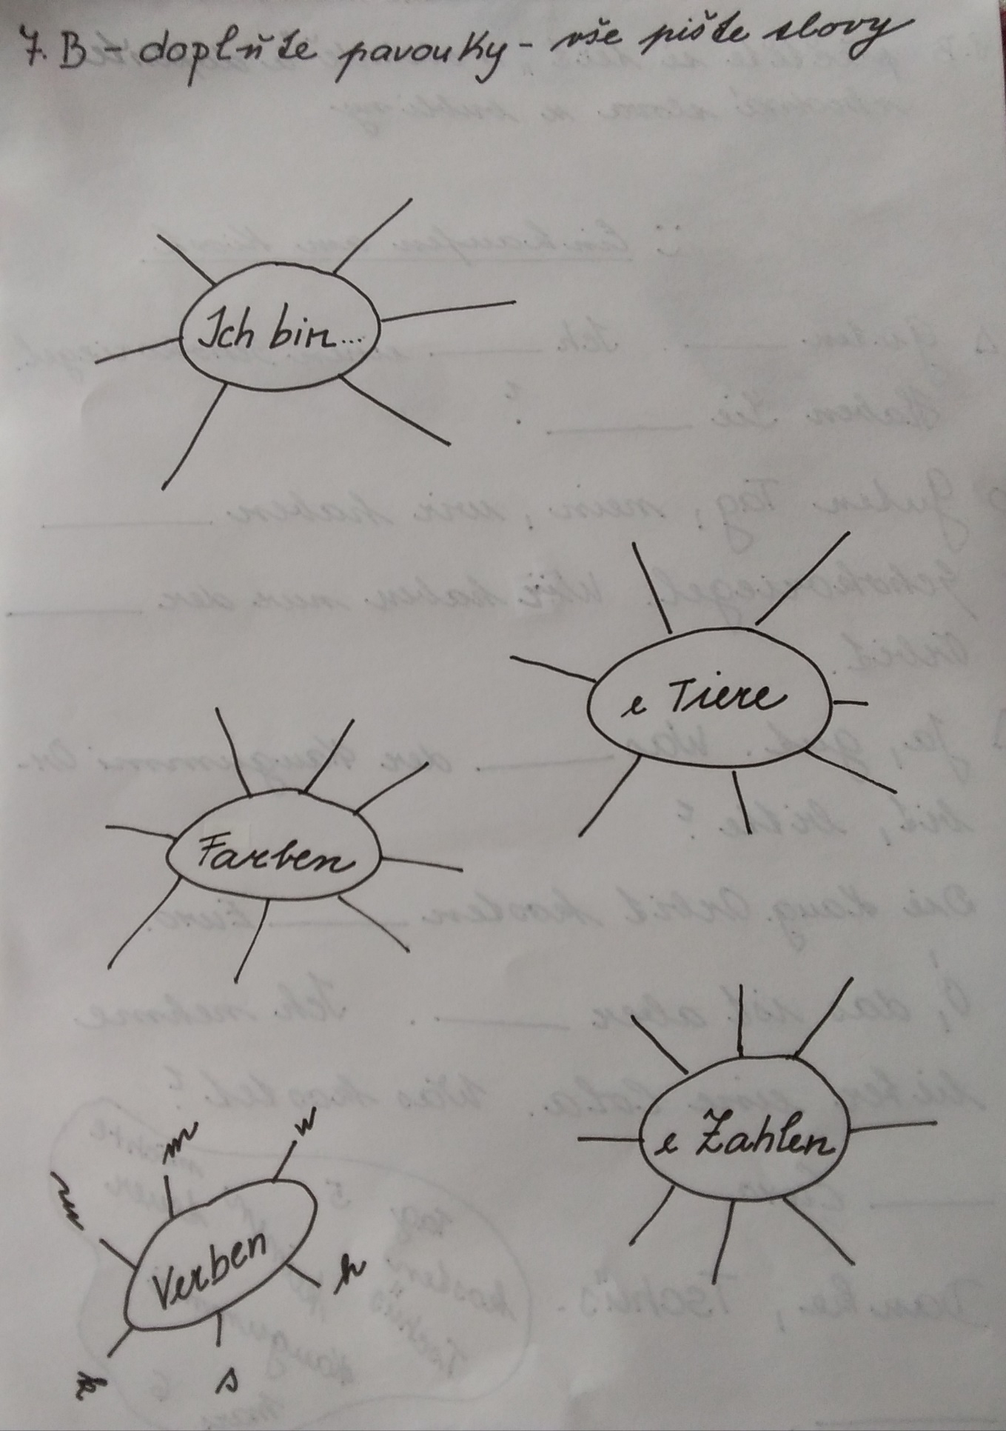
Předmět | Německý jazyk
Vyučující 7. B | Andrea Jíšová | jisova@skolanavalech.cz
Předmět | Ruský jazyk
Vyučující 7. AB | Olga Kozik | olha.kozik@seznam.cz

Přepište si novou látku (ruské věty pište pouze psacím písmem) do školních sešitů. Zopakujte názvy států a jména příslušníků národů (viz. tabulka uč. str.44). Poté doplňte tabulku v druhém cvičení. Vypracované úkoly a výpisky pošlete na email olha.kozik@seznam.cz do 8.5.2020

OSLOVOVÁNÍ

Zapamatujte si, že na rozdíl od češtiny v ruštině oslovujeme pomocí 1. pádu.
Pozorujte:
Привет, Адам! Ahoj, Adame!
Добрый день, Виктор! Dobrý den, Viktore!
Здравствуйте, Лариса! Dobrý den, Lariso!
Мне пора, Ирина. Пока! Už musím jít, Irino. Ahoj!
Всего хорошего, Ольга! Měj se hezky, Olgo!

NÁRODNOSTI

Zapamatujte si, že jména příslušníků států se v ruštině píší vždy s malým písmenem.
Pozorujte:
Адам чех. Adam je Čech.
Виктор из России, он русский. Viktor je z Ruska, je Rus.
Она из Словакии, онасловачка. Ona je ze Slovenska, je Slovenka.

Doplňte tabulku!
Россия
француз, фванцуженка
по-английски
Чехия
немец, немка

Bonus z tělocviku
Ahoj sporťáci,
taky Vám chybí pohyb? Říkali jsme si, že je na čase zadat také nějaký úkol z Tv. Nechali jsme se inspirovat Českým olympijským týmem, který sestavil tuhle bezva abecedu:

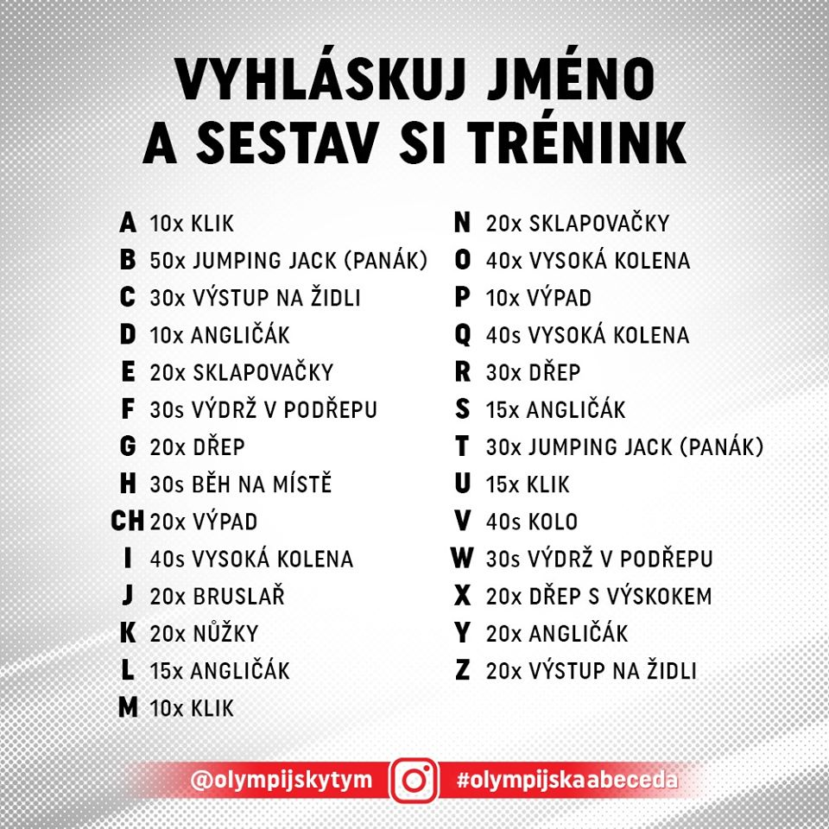
Pokud se přidáte, můžete se zapojit i na rozdychejto.behjlesy.cz a kromě toho, že uděláte dobře svému zdraví, navíc tak podpoříte plicní oddělení nemocnic a za každého účastníka bude vysazen strom v ČR .
Váš úkol je jasný. Nabízíme tyto varianty – výběr je jen na tobě:
- Začátečníci - křestní jméno (jména jako Jan, Eva,…alespoň Honzik, Evička apod. )
- Pokročilí - jméno + příjmení (holky mohou bez „ová“)
- Borci - jméno + příjmení + město
Napiš nám, jakou variantu jsi zvládl/a, a my Tě odměníme pěknou známkou . Kdo chce, může nám poslat i fotku, jak maká, získá plusové body navíc. Máš na to 14 dní – do 17. 5., ale doporučujeme cvičit 4x týdně, a bude z tebe borec

Dívky: Pavla Pluhařová: pa.hlad@seznam.cz
Hoši: Jan Jirotka: Jirotka@skolanavalech.cz
Jan Dvořák: dvorak@skolanavalech.cz
Petr Klupák: reditel@skolanavalech.cz

